吉林省非急救转运服务管理办法（试行）
（征求意见稿）

第一章 总则
第一条 为更好地满足人民群众和社会多层次、多元化的卫生健康需求，引导和规范全省非急救转运服务行业良性发展，切实保障被转运者的生命健康安全与合法权益，根据《医疗机构管理条例》《院前医疗急救管理办法》《关于开展改善就医感受提升患者体验主题活动的通知》（国卫医政〔2023〕11号）《关于印发吉林省改善就医感受提升患者体验主题活动方案（2023-2025）的通知》等有关规定，按照急救与非急救“分类调派、有序管理”的原则，结合本省实际，制定本办法。
第二条 本办法所称非急救转运服务是指除院前医疗急救之外，为特需人群提供的专业转运服务。主要包括五种情况，一是医疗机构间转运；二是康复患者转运；三是放弃治疗患者转运；四是行动不便、残障、失能或半失能人士转运；五是复诊转运。
按照转运途中是否提供医疗照护，可分为非急救医疗转运服务和非急救助行转运服务两类。非急救医疗转运服务指需要配备医护人员、驾驶员、搬抬人员、专业医用设备、药械和搬动工具，并在转运途中根据被转运者病情需要，给予吸氧、监护、注射、输液等基本医疗支持及护理照看的转运服务，在被转运者突发紧急状况时，能够给予必要的抢救措施。非急救助行转运服务指不需要医护人员和专业医用设备药械，只需配备驾驶员、搬抬人员和搬运工具的转运服务，转运途中仅需向被转运者提供简单照看和搬运服务。
- 非急救医疗转运服务，需由公立、民营医疗机构承担。非急救助行转运服务，医疗机构和社会企业均可承担。个人不得从事非急救转运服务。公立医疗机构应在保证院前急救等基本医疗服务和不挤占基本医疗服务资源的前提下，开展非急救医疗转运服务。
- 省级建立统一的非急救转运平台，设立非急救转运“96919”服务专线，地市级卫生健康行政部门可根据实际情况，统筹规划辖区非急救转运机构设置数量和救护车数量，逐步建立属地非急救转运平台，与省级平台信息互通，可通过配置专业的车载设备，实现车内视频监控、数据信息传输和远程医疗指导等功能，进一步提升服务质量。
- 鼓励社会参与，形成政府引导、平台管理、机构服务的格局，满足非急救转运需求的多样性和多元性。

第二章 机构管理
第六条 承担非急救转运工作的医疗机构和社会企业，须在所属地市级卫生健康行政部门登记，并注明服务范围，经地市级卫生健康行政部门核实符合准入标准后，到公安交管部门进行车辆使用登记。非急救医疗转运车辆应按照“救护”车辆登记，准许安装警灯和警报器。非急救助行转运车辆应按照“预约客运”车辆登记，禁止安装警灯和警报器。
第七条 非急救转运服务机构的主体应为在地市级卫生健康行政部门登记，且达到准入标准的医疗机构和社会企业，须提供医疗机构执业许可证或企业营业执照以及转运车辆隶属关系证明等；须依法办理税务登记，具有独立法人资质，按照《中华人民共和国税收征收管理法》履行纳税义务，并纳入国家税务监管体系；提供服务后须向服务对象开具经税务机关监制的正规发票或符合财税部门要求的规范化收据凭证。
第八条 在地市卫生健康行政部门登记的内容应包括机构基本信息、人员配备、车辆情况、服务范围和流程等详细信息。
第九条 非急救医疗转运机构应参照急救中心设置的标准建设，有国家制定或认可的医疗护理技术操作规程，具有相应的诊疗服务能力、管理制度和工作流程。
第十条 非急救助行转运服务机构应有固定的办公场所，具有相应的管理制度和工作流程。
第十一条 从事非急救转运的医疗机构和社会企业应履行经营主体责任和相应社会责任，牢固树立安全意识，并应遵守以下运营服务要求：
1.具备卫生健康行政部门发放的医疗机构执业许可证或市场监督管理部门颁发的营业执照。
2.详细记录转运信息。包括呼叫人姓名、联系电话、出车地点（转出医院或家庭住址等）、到达时间、转入目的地、转入时间、里程收费、服务对象或家属签字等内容。
3.规范收费行为。严格遵守《价格法》《明码标价和禁止价格欺诈规定》等法律法规，在服务场所或转运车辆明显位置公示服务内容及收费标准，并公示举报电话。实施非急救转运前应与服务对象事先签订服务协议，明确服务内容、收费标准等条款，严禁不执行明码标价、价外加价等价格违法违规行为。
4.遵守交通规则。应当严格遵守交通安全相关法律法规，按照规定停放车辆，保证车辆安全行驶和规范停放，公平竞争，不得侵害用户权益和社会公共利益。
5.加强车辆维护。应当做好车辆日常运营调度及维护，定期检测车辆，确保投放市场的车辆安全完好。
6.不得跨区域经营。非急救转运服务起始点应在属地内。
7.非急救医疗转运前应由医生评估患者病情，确定满足转运条件后再行转运。开展转运时，转运机构应保障转运服务的规范性和安全性，避免对被转运者造成潜在的风险和危害。转运途中患者身体突发不适或者病情加重须就近送医。
第十二条 从事非急救转运服务的车辆必须纳入非急救转运调度信息化平台，统一调度服务，并接受行业指导与监管，明确双方责任义务，建立合作准入和退出机制。
第十三条 非急救转运服务机构因故停业或中断提供非急救转运服务的，应当至少提前1个月向登记的市（州）级卫生健康行政部门报备，并予以公告。

第三章 人员管理
第十四条 参与非急救转运服务的工作人员应当身心健康，无传染性疾病、癫痫、精神病等可能危及行车安全的疾病史，无酗酒、吸毒行为记录，无较重行政处罚和无刑事处罚记录，无重大信用不良等其他记录。
第十五条 从事非急救转运的工作人员必须为本机构的签约员工，医护人员应为注册在本机构的卫生专业技术人员，并经过与专业相关的岗前培训，考核合格后方可上岗。
第十六条 开展非急救转运时，每辆车应根据患者情况按需配备人员。非急救医疗转运，每车至少配备１名医护人员。非急救助行转运，每车至少配备2名工作人员。
第十七条 驾驶员应当取得准驾车型驾驶资格，并具有3年以上驾驶经验，年龄在60周岁以下，最近连续三个记分周期内没有被记满12分记录。驾驶员应定期对车辆进行保养，每次上岗前检查车辆安全性能是否完好，确保行驶中性能良好。
第十八条 参与非急救转运服务的工作人员应当着装统一，佩戴胸牌，工作服标有单位名称。

- 车辆管理
第十九条 从事非急救医疗转运服务的车辆应单独隶属于医疗机构，且各项技术性能应当达到国家或行业标准要求，配置符合卫生行业标准WS/T292-2008《救护车》，在机动车公告目录内车辆名称为“救护车”的车辆，持卫生健康部门出具的备案证明，到公安机关交通管理部门办理登记。
从事非急救助行转运服务的车辆应单独隶属于医疗机构或企业，且各项技术性能应当达到国家或行业标准要求的乘用车，持交通运输部门出具的备案证明，到公安机关交通管理部门办理登记。
第二十条 非急救转运服务的车辆外观应统一，车身需标注“非急救转运服务”、隶属机构名称等，统一标注“96919”服务电话，不得喷涂“120”、“ICU”、“重症监护”等字样和院前急救标识。车辆应当按照规定配备具有行驶记录功能的卫星定位装置。
第二十一条 未在我省登记取得准入资质的外省非急救转运车辆，可从异地转送患者到我省，不可以在我省承接非急救转运服务。
第二十二条 在地市登记取得准入资质的非急救转运车辆，不得跨地区从事非急救转运，可以转运患者至外地市，不可以在外地市承接非急救转运服务。
第二十三条 车辆报废或更新时，需持有公安机关交管部门出具的机动车注销证明等材料。非急救转运车辆不得变更车辆使用性质。需转让的受让方应当为符合配备相应类型车辆的机构，并及时到所在地卫生健康行政部门办理变更备案，持相关备案证明到公安机关交通管理部门办理转让登记手续。
第二十四条 非急救转运服务车辆应当专车专用，不得转包、转租或变相转包、转租给任何单位和个人。
第二十五条 非急救医疗转运服务车辆在日常转运服务过程中不得使用警灯和警报器，在紧急情况下或参与突发事件、紧急医疗救援时除外。
第二十六条 非急救医疗转运服务产生的医疗废弃物，不得在转运途中随意丢弃，应当按照《医疗废物管理条例》进行规范处置。
第二十七条 非急救医疗转运服务机构应按照《传染病防治法》《医院感染管理办法》《消毒管理办法》《消毒技术规范》等法律法规，建立清洗消毒和感染控制相关制度规范，每次转运服务后，应及时做好车辆终末消毒工作。
第二十八条 非急救转运服务车辆应按国家规定依法购买第三者责任保险及司乘人员责任险。

第五章 监督管理
第二十九条 省级卫生健康行政部门负责非急救转运工作的规划和统筹管理。地市级卫生健康行政部门负责统筹管理辖区非急救转运服务工作，并结合当地实际制定准入标准，定期向社会公布审批通过的机构信息,按照“谁审批、谁监管”的原则，对涉及的服务内容和人员资质等方面进行监管，建立查打机制，规范非急救转运经营秩序。县级以上卫生健康行政部门负责监管辖区内非急救转运服务，定期对相关医疗机构和社会企业进行现场核验。不符合从业条件的，依据有关法律法规进行处理。
第三十条 省级交通运输主管部门负责指导各地交通运输部门根据《中华人民共和国道路运输条例》等，查处未取得道路运输经营许可，擅自从事道路客运经营的违法行为。
第三十一条 各级公安部门负责对扰乱非急救转运领域治安秩序、非法改装转运车辆、违规安装和使用警灯警报器、泄露用户信息及交通违法等行为进行监管和打击。
第三十二条 各级市场监管部门负责颁发营利性非急救转运机构营业执照，依法开展非急救转运服务价格监督检查及违法广告查处。对涉及非急救转运的价格投诉举报进行核查处理，依法查处价格违法行为或向相关部门移送违法违规线索。
第三十三条 省医疗保障部门负责研究拟定部省属医疗机构救护车起步价格和里程费，非急救转运参照此标准收费，但不纳入医保报销范围，跨地区转运执行协商定价。如非急救转运过程中开展现场紧急救治，参照“院前急救费”收取。高层无电梯的人力转运，医疗机构和企业可自主定价。需要使用ECMO、有创呼吸机等生命维持系统带机转运的，按照“救护车转运费+相应设备治疗价格项目”计费。
第三十四条 卫生健康、公安、交通运输、市场监督管理、医疗保障等相关部门应建立信息互通机制，按照各部门职责协同推进，联合执法，共同做好非急救转运服务相关事宜。各相关部门及医疗机构应通过广播、电视、报刊、互联网等多种形式做好宣传引导，提高公众政策知晓率。
第三十五条 医疗机构要落实主体责任，为非急救转运服务机构及其从业人员转运工作提供便利条件。严禁医务人员、保安、保洁及护工等第三方人员出卖患者信息，收取费用。

第六章 质量控制
第三十六条 非急救转运服务机构应当建立并实施服务质量管理体系。非急救转运服务应当接受卫生健康行政部门的技术指导和质量管理，保障服务质量和安全。
第三十七条 非急救转运服务机构应当建立患者信息登记、文书管理制度，保证信息的真实性、完整性和及时性。
第三十八条 非急救医疗转运服务机构应当建立风险预控防范机制，制定用户条款、服务介绍与声明等文件规范，充分保障患方的知情同意权、隐私权等合法权益。
第三十九条 非急救转运服务机构接受政府及社会双重监督，各部门应设立服务监督电话。

第七章 应急救援管理
第四十条 非急救医疗转运服务机构应建立突发事件应对机制、预案及工作流程，开展相应的人员培训及应急演练，建立应急物资储备管理机制，保证物资随时处于完好备用状态。
第四十一条 遇重大突发事件，非急救医疗转运服务机构需服从属地卫生健康行政部门统一指挥调度，配备人员参与紧急救援转运工作。
第四十二条 鼓励非急救转运服务机构承担医疗保障活动，参与疫情防控等工作。

第八章 附则
第四十三条 本办法由省卫生健康委员会、省公安厅、省交通运输厅、省市场监督管理厅、省医疗保障局依据各自职责范围进行解释说明。
第四十四条 本办法自印发之日起施行，有效期两年。

附件:
- 非急救医疗转运登记信息表
- 非急救助行转运登记信息表
- 车辆标识效果图

附件1
非急救医疗转运服务机构登记信息表
机构信息
医疗机构名称
设置单位(人) (1)法人举办 (2)其他组织举办
法人举办  填写 |  |  |  |  | 名称 |  |  |  |  |  |  |  |  |  |  |  |  |  |  | 社会统一信用代码
 |  |  |  |  | 法定代表人 |  |  |  |  |  |  |  |  |  |  |  |  |  |  | 法定代表人身份证号码
 |  |  |  |  | 联系方式
其他组织  举办填写 |  |  |  |  | 名称 |  |  |  |  |  |  |  |  |  |  |  |  |  |  | 社会统一信用代码
 |  |  |  |  | 其他组织代表人 |  |  |  |  |  |  |  |  |  |  |  |  |  |  | 其他组织代表人身份证号码
 |  |  |  |  | 联系方式
执业地址
客服电话 |  |  |  |  |  |  |  |  |  |  |  |  |  |  |  |  |  |  |  | 监督电话
建筑面积 |  |  |  |  | 平方米 |  |  |  |  |  |  |  | 医疗机构卫生分类代码
所有制形式(1)全民(2)集体(3)私人(5)股份制(6)股份合作制(7)其他
诊疗科目：
医疗废物处置方式：设医疗废物专用暂时储存柜(箱)
与医疗废物处置合法机构(拟)签订服务协议
人员信息
从业人员总数： |  |  |  |  |  |  |  |  | 医生人数： |  |  |  |  |  |  |  |  |  | 护士人数：
驾驶员人数： |  |  |  |  |  |  |  |  |  |  |  |  |  |  |  | 担架员人数：
执业医师(含助理医师)(可附页)
姓名 |  | 身份证  号码 |  |  |  |  |  |  | 执业  类别 |  |  |  |  |  | 执业  范围 |  |  |  |  |  |  |  | 执业证书编码 |  |  |  |  |  |  |  |  | 技术  职称 |  |  | 工作  年限
护理人员(可附页)
姓名 |  |  | 身份证号码 |  |  |  |  |  |  |  | 执业证书编码 |  |  |  |  |  |  |  |  |  |  |  |  |  |  |  |  |  |  |  |  | 技术职称
驾驶员(可附页)
姓名 |  |  | 身份证号码 |  |  |  |  |  |  |  | 年龄 |  |  |  |  |  | 驾龄 |  |  |  |  |  |  |  |  |  |  | 是否取得救护员证书
担架员(可附页)
姓名 |  |  | 身份证号码 |  |  |  |  |  |  |  | 年龄 |  |  |  |  |  | 驾龄 |  |  |  |  |  |  |  |  |  |  | 是否取得救护员证书
护运人员统一着装照(可附后)
车辆信息
救护车总数： |  |  |  |  |  |  |  |  | 普通型救护车  (A型); |  |  |  |  |  |  |  |  |  |  |  |  |  | 抢救监护型救护车  (B型);
 |  |  |  |  |  |  |  |  | 防护监护型救护车  (C型): |  |  |  |  |  |  |  |  |  |  |  |  |  | 特殊用途型救护车  (D型):
责任险：每辆非急救医疗转运服务车辆除按国家规定依法购买第三者责任保险外，是否为司乘人员购买至少每座100万元的责任险。是否
车辆统一外观(可附后)
 | 附件2
 | 非急救助行转运服务机构登记信息表
 | 机构信息
 | 社会企业名称
 | 设置单位(人) (1)法人举办 (2)其他组织举办
 | 法人举办  填写 |  |  |  |  | 名称 |  |  |  |  |  |  |  |  |  |  |  |  |  |  | 社会统一信用代码
 |  |  |  |  |  | 法定代表人 |  |  |  |  |  |  |  |  |  |  |  |  |  |  | 法定代表人身份证号码
 |  |  |  |  |  | 联系方式
 | 其他组织  举办填写 |  |  |  |  | 名称 |  |  |  |  |  |  |  |  |  |  |  |  |  |  | 社会统一信用代码
 |  |  |  |  |  | 其他组织代表人 |  |  |  |  |  |  |  |  |  |  |  |  |  |  | 其他组织代表人身份证号码
 |  |  |  |  |  | 联系方式
 | 单位地址
 | 客服电话 |  |  |  |  |  |  |  |  |  |  |  |  |  |  |  |  |  |  |  | 监督电话
 | 建筑面积 |  |  |  |  | 平方米
 | 所有制形式(1)全民(2)集体(3)私人(5)股份制(6)股份合作制(7)其他
人员信息
从业人员总数： |  |  |  |  |  |  |  |  |  | 驾驶员人数： |  |  |  |  |  |  |  |  |  |  |  |  |  |  |  |  | 担架员人数：
驾驶员(可附页)
姓名 |  |  |  | 身份证号码 |  |  |  |  |  |  |  | 年龄 |  |  |  |  |  | 驾龄 |  |  |  |  |  |  |  |  |  |  | 是否取得救护员证书
担架员(可附页)
姓名 |  |  |  | 身份证号码 |  |  |  |  |  |  |  | 年龄 |  |  |  |  |  | 驾龄 |  |  |  |  |  |  |  |  |  |  | 是否取得救护员证书
护运人员统一着装照(可附后)
车辆信息
救护车总数： |  |  |  |  |  |  |  |  |  | 普通型救护车  (A型); |  |  |  |  |  |  |  |  |  |  |  |  |  |  |  | 抢救监护型救护车  (B型);
 |  |  |  |  |  |  |  |  |  | 防护监护型救护车  (C型): |  |  |  |  |  |  |  |  |  |  |  |  |  |  |  | 特殊用途型救护车  (D型):
客运车辆总数 |  |  |  |  |  |  |  |  |  | 小型客运车辆： |  |  |  |  |  |  |  |  |  |  |  |  |  |  | 中型客运车辆：
责任险：每辆非急救医疗转运服务车辆除按国家规定依法购买第三者责任保险外，是否为司乘人员购买至少每座100万元的责任险。是否
车辆统一外观(可附后)

附件 3
非急救转运服务车辆外观示意图
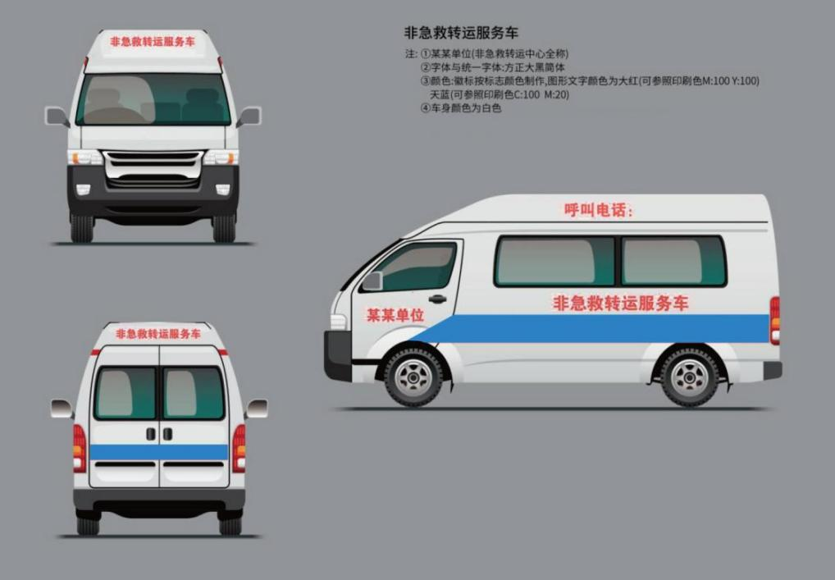
图1 非急救助行转运服务车辆


图2 非急救医疗转运服务车辆

